Lettre de réponse
Fluence 3 - Texte 02 - 99 mots

Classe verte :  Moment de l’année où toute la classe part plusieurs jours à la montagne ou à la campagne avec son enseignant.  Haute Savoie :  Département français faisant partie de la région Rhône-Alpes.  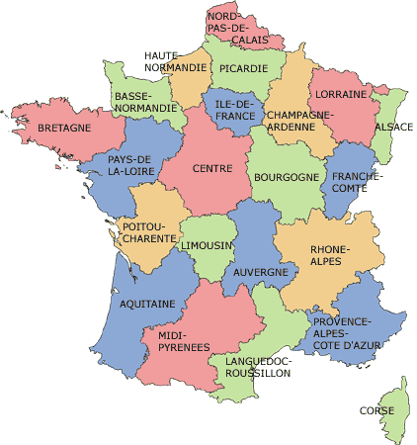  Parcours botanique :  Promenade organisée pour observer les plantes. |  | Classe verte :  Moment de l’année où toute la classe part plusieurs jours à la montagne ou à la campagne avec son enseignant.  Haute Savoie :  Département français faisant partie de la région Rhône-Alpes.  Parcours botanique :  Promenade organisée pour observer les plantes.
Classe verte :  Moment de l’année où toute la classe part plusieurs jours à la montagne ou à la campagne avec son enseignant.  Haute Savoie :  Département français faisant partie de la région Rhône-Alpes.  Parcours botanique :  Promenade organisée pour observer les plantes. |  | Classe verte :  Moment de l’année où toute la classe part plusieurs jours à la montagne ou à la campagne avec son enseignant.  Haute Savoie :  Département français faisant partie de la région Rhône-Alpes.  Parcours botanique :  Promenade organisée pour observer les plantes.

